**The History Channel: От Перл-Харбора до Иводзимы (2009/RUS/RePack)**

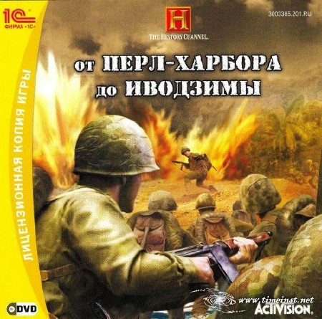

Описание игры:

Тихоокеанская кампания США против Японии — один из самых драматичных эпизодов Второй мировой. Только оказавшись в эпицентре исторических битв, можно оценить истинный масштаб и значение сражений, которые велись вдали от главных фронтов великой войны.

Игроку предстоит стать непосредственным участником тех жестоких баталий и испытать себя в настоящем бою!

Особенности игры:

• Аутентичное оружие и техника времен Второй мировой.

• Исторические баталии, изменившие карту мира: Филиппинская операция, сражение у атолла Мидуэй, битва за Гуадалканал и другие.

• Энциклопедические сведения обо всех этапах Тихоокеанской кампании 1941—45 гг.

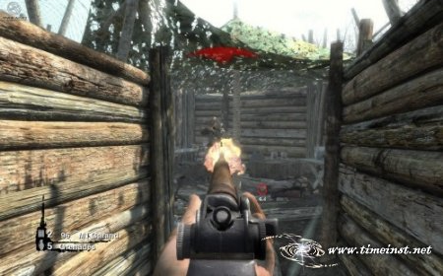

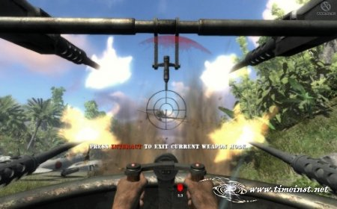

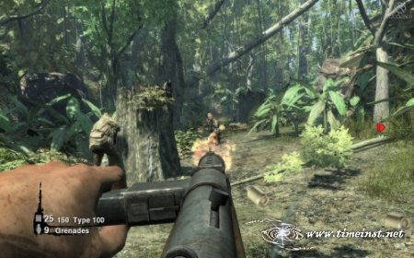

Системные требования:

• ОС: Windows XP/ Vista;

• Процессор: Pentium IV с частотой 2,5 ГГц;

• 512 Мб оперативной памяти;

• Видеокарта, совместимая с DirectX 9.0с и поддерживающая пиксельные/вертексные шейдеры (ATI Radeon x800 / Nvidia GeForce 6800 или лучше) с 256 Мб видеопамяти;

• 3,3 Гб свободного места на жестком диске;

• Звуковая карта, совместимая с DirectX 9.0;

• DirectX 9.0c;

• Устройство для чтения DVD;

• Клавиатура и мышь.

Особенности RePack:

Ничего не вырезано не пережато

Таблетка не требуется

Запуск с ярлыка на рабочем столе

Установка дополнительных компонентов по выбору пользователя

Год выпуска: 2009

Жанры: Action (Shooter) / 3D / 1st Person

Разработчик: Cauldron

Издатель: Activision Value Publishing

Язык Интерфейса: Русский (текст и озвучка)

Тип издания:RePack

Таблетка: не требуется

Платформа: PC

Размер файла: 1,32 Гб